Государственное бюджетное дошкольное образовательное учреждение детский сад № 28 комбинированного вида

Профилактика нарушений чтения и письма
в системе коррекционной работы
с детьми старшего дошкольного возраста
с ОНР

Учитель-логопед
Жуковская Елена Юрьевна.

Санкт-Петербург
2011
Введение

Наверное, все согласятся с тем, что четко и образно сформулированные мысли, грамотное письмо и выразительное чтение являются показателем культурного уровня человека, залогом успешного продвижения по жизни.
К сожалению, в последние годы отмечается значительный рост количества детей, у которых в начальной школе специалисты (логопед или психолог) диагностируют нарушения письменной речи – дислексии и дисграфии. Помимо неспособности к овладению навыком чтения или письма эти нарушения опасны еще и тем, что, как правило, влекут за собой трудности усвоения других школьных предметов, резкого снижения учебной мотивации и возникающих в связи с этим отклонений в поведении и характере.
Не вызывает сомнения, что дети с нарушениями устной речи, часто болеющие, соматически ослабленные дети, дети с отклонениями в неврологическом статусе, составляют «группу риска» и требуют дополнительного внимания. Именно такие дети составляют основной контингент логопедических групп. Так как одной из основных задач ДОУ является подготовка воспитанников к обучению в школе, можно считать проведение целенаправленной работы по предупреждению нарушений письменной речи необходимым и очень важным направлением в деятельности не только логопеда, но и всего педагогического коллектива.

Структура работы: введение, две главы, заключение, список литературы, приложение.
ГЛАВА 1. Методика констатирующего эксперимента

1.1. Цель и задачи констатирующего эксперимента

Цель:
Выявить предпосылки к возникновению нарушений письма и чтения у детей старшего дошкольного возраста с ОНР.

Задачи:
- Изучить состояние проблемы нарушений письменной речи у детей
- Выявить «факторы риска» возникновения нарушений письменной речи у детей старшего дошкольного возраста с ОНР.
- Определить основные направления работы по профилактике нарушений письменной речи.

Гипотеза. Своевременная диагностика предрасположенности к нарушениям письменной речи детей с ОНР позволит правильно построить коррекционную работу и свести к минимуму вероятность возникновения у них в будущем дисграфии и дислексии.

Методы исследования: анализ литературы по проблеме исследования, изучение анамнестических данных ребенка, беседа, наблюдение, эксперимент, анализ детских работ, качественно-количественный анализ результатов исследования.

Объект изучения: дети с общим недоразвитием речи (ОНР) третий уровень речевого развития.

База исследования: Государственное дошкольное образовательное учреждение детский сад №28 комбинированного вида Василеостровского района.

1.2. Методика исследования.

Исходя из многообразия воззрений на причины, вызывающие нарушения письменной речи, исследование проводилось по нескольким направлениям:

а) Комплексное обследование
Диагностический материал подбирается с учетом возрастных особенностей детей. /Приложение 1/
При составлении тестовых заданий использовались:
- Методика изучения уровня речевого развития детей, предложенная М.А. Поваляевой (Справочник логопеда, "Феникс", Ростов-на-Дону,2001)
- Речевая карта обследования детей 4-7 лет с ОНР
- Борисенко М.Г, Лукина Н.А. "Диагностика развития ребенка" (5-6 лет)
Цель - сбор информации и выработка педагогического диагноза на основе причинно-следственного анализа полученных и обработанных данных, выявление причин и механизмов речевого нарушения, сильного и слабого «звена» каждого ребенка. На основании анализа полученных результатов в дальнейшем разрабатывается план педагогических коррекционных мероприятий.

б) Обследование детей по методике раннего выявления дислексии (МРВД), предложенной АН. Корневым. /Приложение 2/
Методика предполагает использование её при обследовании учащихся начальных классов, в связи с этим оценка результатов обследования дошкольников является субъективной. Однако, проводимое мной в период с 2001-2004 гг. обследование детей подготовительной к школе группы как с так называемой «чистой речью», так и с диагнозом ОНР (III уровень речевого развития), обнаружило деление результатов на две группы. В первую группу входят дети, не испытывающие значительных затруднений при выполнении тестовых заданий (набравшие в сумме 2-7 баллов), во вторую – дети, набравшие 8-15 баллов. Результаты фиксируются в оценочной карте /Приложение 3/
Таким образом, я предположила, что детей второй группы (набравших 8 и более баллов при выполнении тестовых заданий) можно отнести к группе «риска», и руководствовалась этим при проведении обследования.

в) Исследование состояния зрительно-пространственных функций
В качестве диагностического материала использовались некоторые тесты, описанные М. Безруких и Л. Морозовой в работе «Методика оценки уровня развития зрительного восприятия детей 5-7лет», а так же задания, предлагаемые Липаковой В.И., Логиновой Е.А. и Лопатиной Л.В («Дидактическое пособие для диагностики состояния зрительно-пространственных функций у детей дошкольного и младшего школьного возраста»).
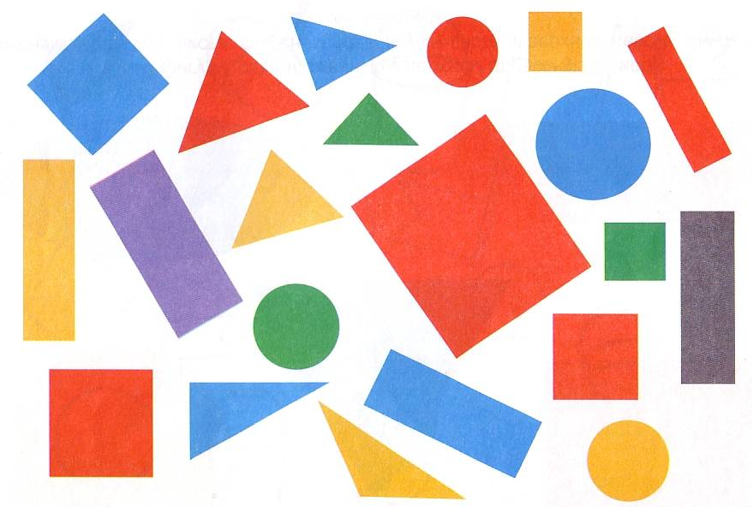
- «Фигуры»

а) Инструкция: «Покажи все фигуры красного цвета. Покажи все фигуры желтого цвета. Покажи все фигуры фиолетового цвета».
б) Инструкция: «Покажи все квадраты. Покажи все треугольники».
в) Инструкция: «Покажи зеленый (красный) круг. Покажи синий (желтый, серый, фиолетовый) прямоугольник.
Оценка (за а), б), в) отдельно):
- все фигуры показаны правильно – 0 баллов;
- показаны не все фигуры, выполнено с единичными ошибками, которые ребенок исправляет самостоятельно – 1 балл;
- задание не выполнено, выполнено с ошибками, ребенок показывает мало фигур каждого вида – 2 балла.
г) Итоговая оценка – сумма а) + б) +в)
3 балла говорят о необходимости проведения работы по уточнению представлений о форме, величине и цвете предметов.

- «Спрятанные картинки».
а) Контурные изображения, наложенные друг на друга.
Инстукция: «Внимательно посмотри на картинку и назови все предметы, которые на ней нарисованы». В случае затруднения предложить обвести картинки.
б) Контурные изображения, зашумленные дополнительными линиями. Инструкция та же.
в) «Силуэты». Инструкция: «Посмотрите на картинку. Здесь нарисованы разные предметы и их тени. Догадайся, где чья тень».
г) Итоговая оценка: сумма а) + б) + в). Каждое задание теста оценивается отдельно:
- Задание выполнено – 0 баллов
- Задание выполнено с единичными ошибками – 1 балл;

Задание выполнено с ошибками – изображения называются неправильно, названы не все предметы или задание не выполнено совсем – 2 балла.
4 балла – ребенок испытывает трудности восприятия целостного образа предметов
- «Прямые линии».
а) «Дорожка». Инструкция: «Посмотри, вот нарисована дорожка (показать). Нарисуй прямую линию посередине дорожки от её начала до конца. Постарайся, чтобы линия не задевала края дорожки. Не отрывай карандаш от бумаги».
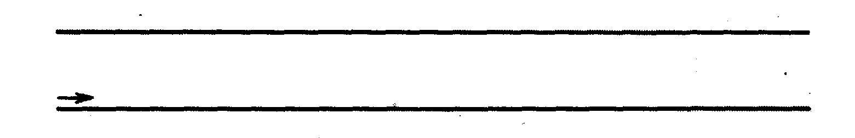
Оценка:
- 0 баллов - если нарисована непрерывная линия между краями «дорожки»; если ребенок отрывал карандаш, но линия без явных разрывов, если линия без острых углов или больших отклонений; если линия короче или длиннее «дорожки» не более чем на 0,5 см
- 1 балл - если линия делает изгиб, но не выходит за пределы «дорожки»; если линия длиннее или короче «дорожки» более чем на 0,5 см, но не более 1 см.
- 2 балла- если нарисованная линия выходит за границы «дорожки»; если видны явные разрывы или острые углы; если нарисованная линия длиннее или короче «дорожки» более чем на 1 см; если линия нарисована неровно, толчками, явно заметен тремор.

б) «Крестики». Инструкция: «Обведи нарисованную фигуру по прерывистой линии». Когда ребенок выполнит: «Нарисуй рядом такие же фигуры. Рисуй их так, как ты их видишь. Постарайся, чтобы твои фигуры были той же формы и того же размера. Рисуй только в заданном направлении».
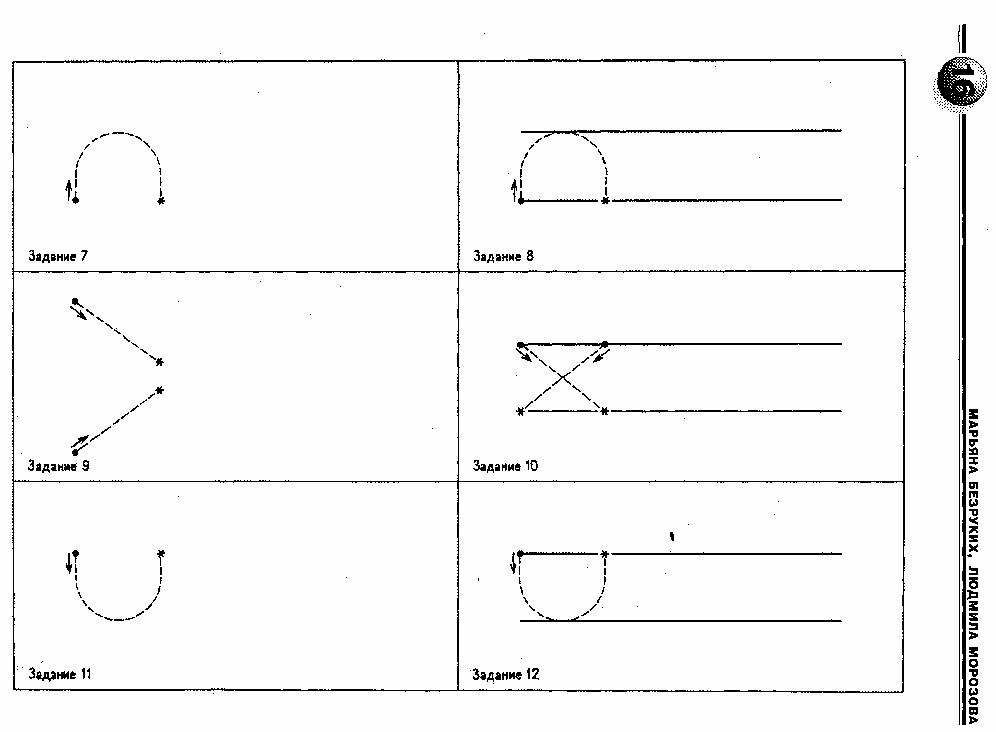
в) «Горки». Инструкция та же.

Оценка:
- 0 баллов - ребенок обвел контрольные и самостоятельно нарисовал линии правильно по направлению стрелок, без разрывов, углов, обводок или отклонений или размер и форма самостоятельно нарисованных линий отличается от образца незначительно; -
- 1 балл - ребенок обвел образец и самостоятельно нарисовал линии, имеющие небольшие отклонения от образца; если самостоятельно нарисованные линии выступают за пределы строки не более чем на 0,5 см;
- 2 балла - ребенок обвел и сам нарисовал линии с разрывами, углами или обводками; рисует линии не по направлению стрелок; если ребенок не может воспроизвести заданный образец или не может выделить две прямые линии
Итоговая оценка – сумма баллов за «дорожки» и «крестики».
Если ребенок набрал за этот тест 3 балла – необходимо работать над развитием зрительно-двигательной координации

- «Одинаковые фигуры».
а) «Найди фигуру».
Инструкция: «Посмотри внимательно на первую строчку. Здесь нарисованы уголки. Они все изображены по-разному, но среди них есть один, нарисованный так же, как образец. Найди такой же уголок и зачеркни его. Смотри внимательно, уголки очень похожи, но только один из них правильный».После выполнения: «Посмотри на вторую строчку. Теперь тебе надо найти такой же круг, как на образце».
После выполнения, предложить следующее задание.
Инструкция: « Здесь изображены три фигуры. Но они расположены не просто так, а в определенном порядке. Внимательно посмотри на них, найди такую же группу фигур, как на образце и зачеркни ее».

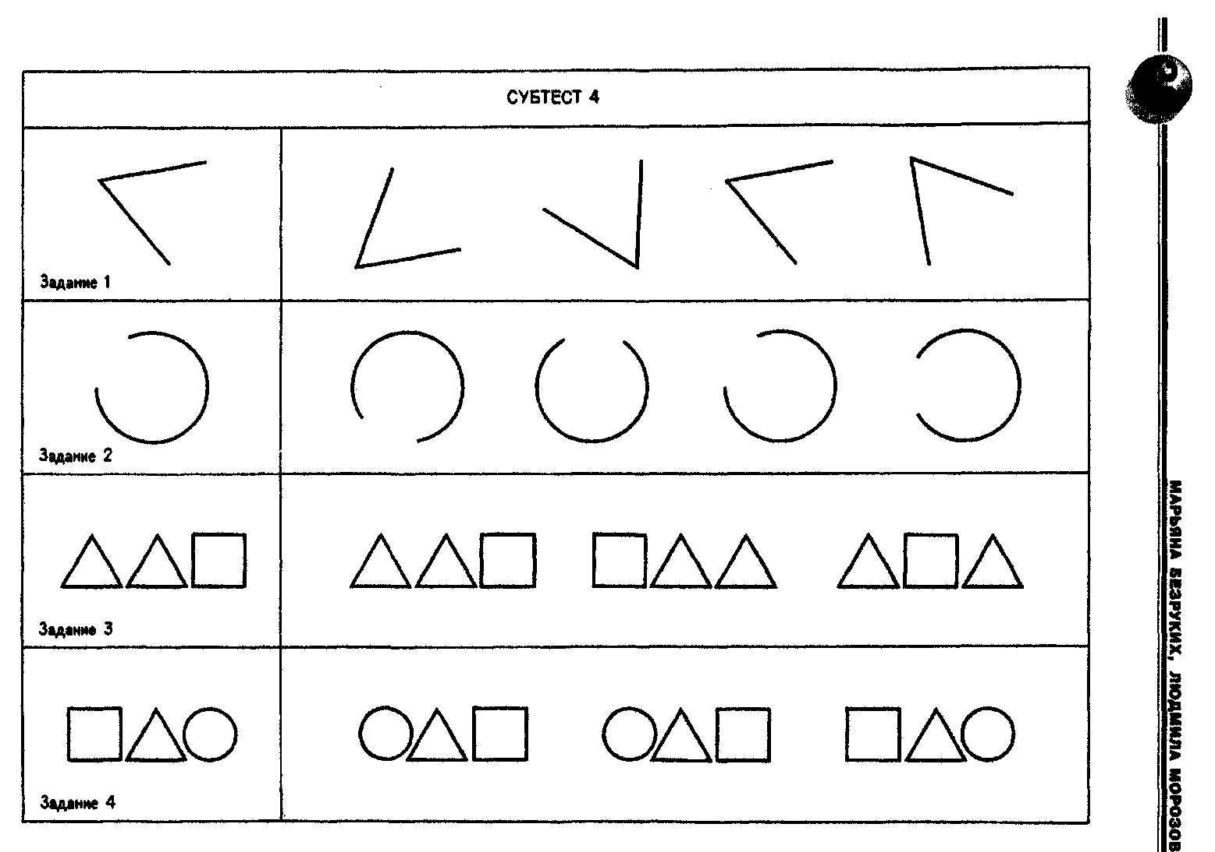

Оценка:
  - 0 баллов - Ребенок правильно указал фигуры и группы фигур)
  - 1 балл - Выполнено только одно задание (первое или второе)
  - 2 балла - Все фигуры указаны неправильно
б) « Нарисуй фигуру».
Инструкция: «Посмотри внимательно на фигуру. На что она похожа? Эта фигура нарисована по точкам. Нарисуй такую же фигуру, соединяя точки линиями. Будь внимателен, следи, от какой точки к какой идут линии.
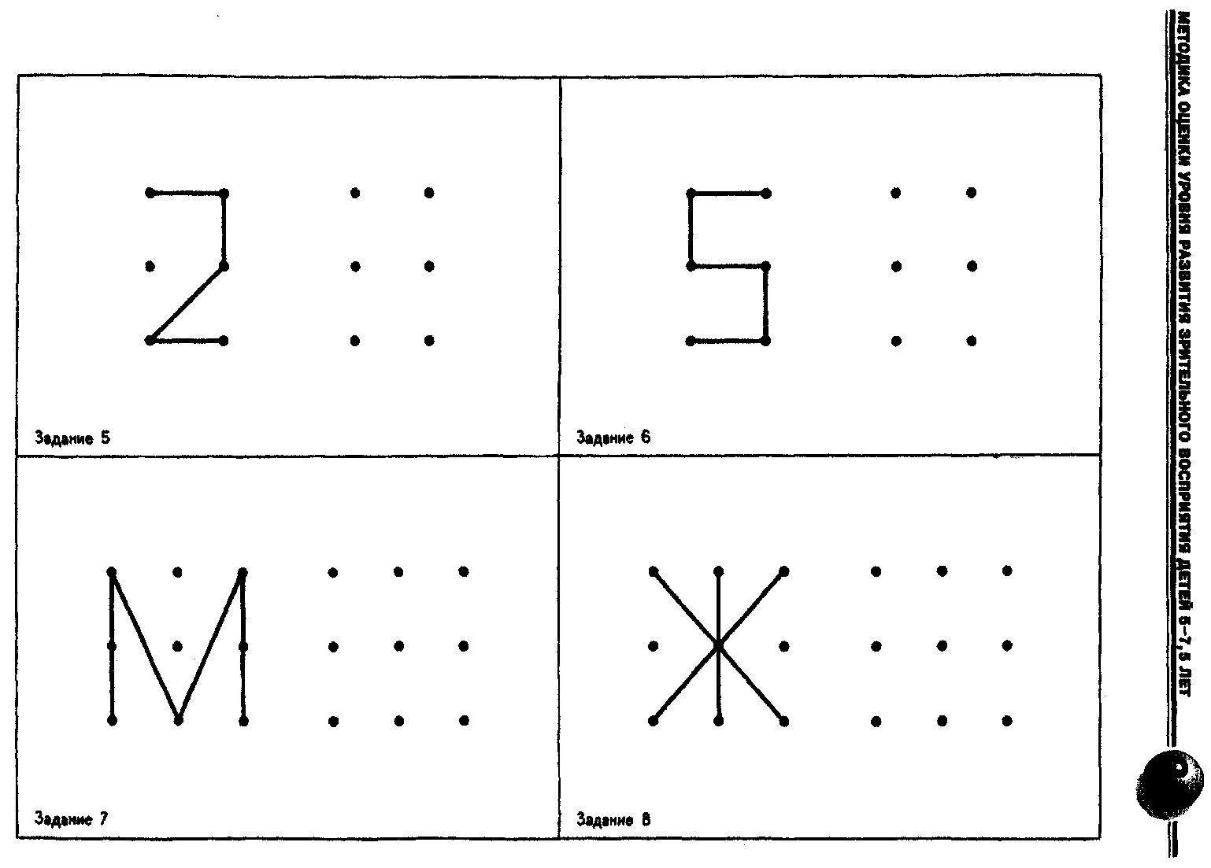

Оценка:
- 0 баллов - ребенок правильно воспроизвел рисунок (возможны небольшие погрешности – разрыв линии, недоведение линии до точки), с правильным расположением элементов;
- 1 балл - рисунок выполнен правильно, но в ходе работы ребенок делал исправления в расположении элементов;
- 2 балла - элементы расположены неверно.

в) «Дорисуй квадрат» Инструкция: «Здесь нарисован квадрат (показать), а рядом не дорисованы 4 квадрата. Т.е. рисунок не закончен. Постарайся правильно их дорисовать. Нельзя обводить те линии, которые уже нарисованы.
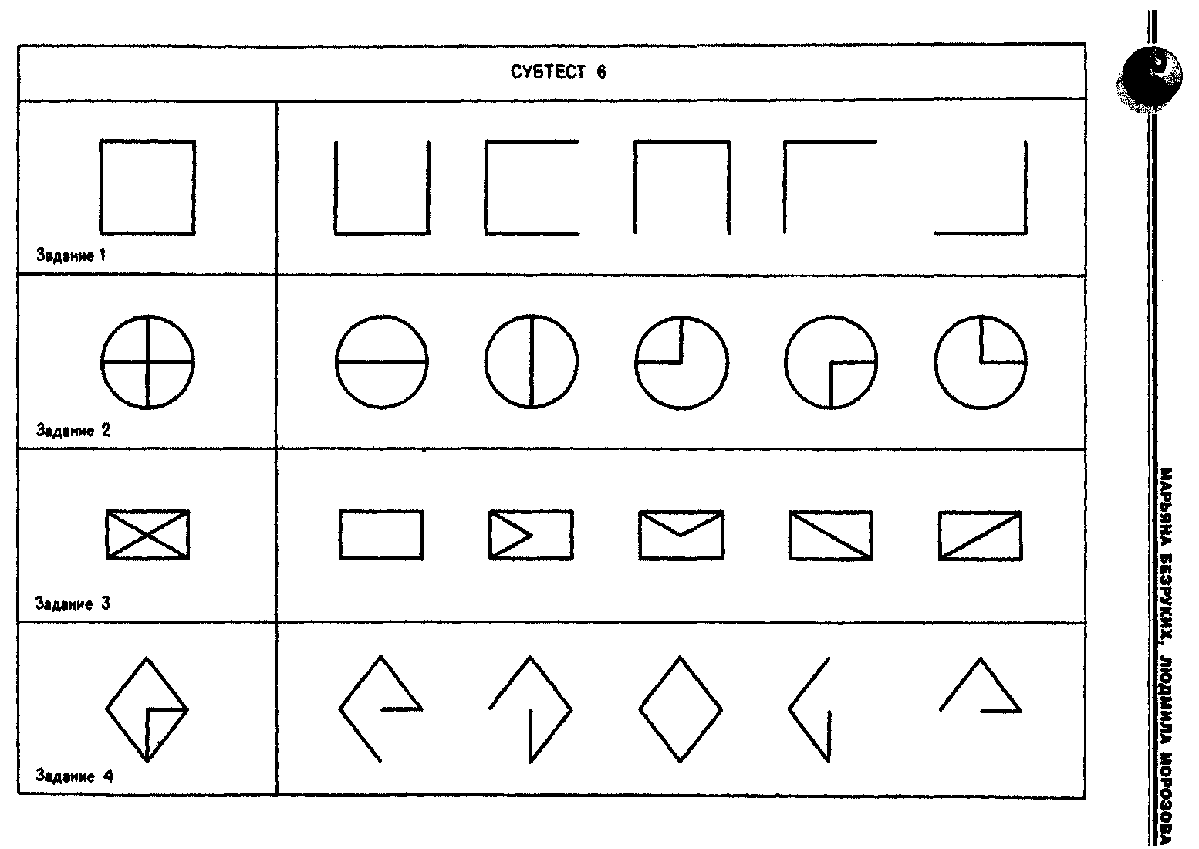
Оценка: (складывается из оценок за каждый рисунок)
- 0 балл - Фигуры дорисованы правильно, обводок и сильных искажений нет
- 1 балл - фигуры дорисованы правильно, но при этом обведены уже нарисованные линии
- 2 балла – фигуры сильно искажены
Итоговая оценка – сумма а)+б)+в)
3 балла говорят о трудности восприятия пространственных отношений между предметами, нарушении пространственной ориентировки.

- Воспроизведение картинок по памяти.
а) «Запомни, назови». Детям на короткое время предъявляются 10 картинок
Инструкция: «Сейчас я покажу тебе картинки. Внимательно рассмотри их и постарайся запомнить. Вспомни, какие картинки ты видел. Назови их».
Оценка (для старшей и подготовительной группы соответственно)
- 0 баллов – 8, 10
- 1 баллов – 7, 6
- 2 балла – 5, 4
б) «Запомни, нарисуй»
Инструкция: Сейчас я ненадолго покажу тебе карточку. На ней изображено несколько фигур. Внимательно рассмотри фигуры, запомни, как они расположены и в какой последовательности. После того, как я уберу карточку, тебе надо будет нарисовать эти фигуры по памяти».
Оценка:
- 0 баллов - Изображены все фигуры в правильной последовательности
- 1 балл - Фигуры изображены с небольшим нарушением последовательности
- 2 балла - изображены не все фигуры или грубо нарушена последовательность
Итоговая оценка: сумма а) + б)
Результаты заносятся в таблицу. /Приложение 4/ Примеры выполнения детьми тестовых заданий представлены в Приложении 5
Данная методика проходит апробацию в течение 3-х лет в логопедических группах для детей старшего дошкольного возраста с диагнозом ОНР (III уровень речевого развития) и нуждается в некоторой доработке. Однако уже сейчас положительным результатом можно считать возможность выявления недостаточной сформированности той или иной функции, как у каждого отдельного ребенка, так у группы детей в целом. Диагностика состояния зрительно-пространственных функций позволяет наметить приоритетное направление в работе воспитателей и логопеда (например, в одном случае это развитие зрительно-двигательной координации движений, в другом случае, упор необходимо сделать на формирование и развитие пространственной ориентировки, а в третьем случае — с ребенком необходимо проводить больше упражнений, направленных на развитие зрительной памяти и внимания).

1.3. Анализ результатов констатирующего эксперимента.
В исследовании приняло участие 16 детей подготовительной к школе группы с диагнозом ОНР (III уровень речевого развития) и 15 детей массовой группы того же возраста, не имеющих речевой патологии. В ходе констатирующего эксперимента исследование велось по нескольким направлениям. Так, используя методику раннего выявления дислексии, предложенную А.Н. Корневым, стало возможным не только выявить недостаточность развития той или иной функции или «риск» возникновения нарушений письменной речи у конкретного ребенка, но и определить приоритетные направления в работе со всей группой. (рис. 1)
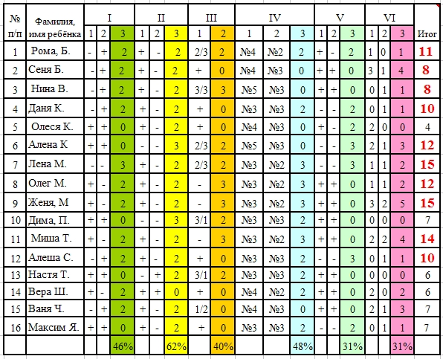

Рис. 1
Анализируя результаты исследования, можно говорить о том, что высокую вероятность возникновения дислексии имеют 10 детей из 16, участвующих в эксперименте (набранная ими итоговая сумма выделена красным цветом). При этом видно, что наибольшие сложности у детей вызвал тест «Ритмы» (62% ошибок), 4 ребенка не справились с тестом Озерецкого (на рисунка – графа, выделенная оранжевым цветом). Максимальные 3 балла, полученные ребенком за выполнение этого теста, указывают на низкий уровень двигательной памяти, возможное нарушение дифференциации кинестетических представлений. Также из данной таблицы видно, что пять детей не справились с субтестом «Повторение цифр» (столбик результатов выделен голубым цветом), указывает на низкий уровень развития слуховой памяти. Два ребенка не справились с субтестом «Составление рассказа по серии картинок», что указывает на недостаточность развития зрительного внимания, памяти, мышления.
Аналогичное исследование, проведенное с контрольной группой детей выявило наличие затруднений, испытываемых детьми при выполнении субтестов «Ритмы», «Тест Озерецкого» и «Повторение цифр». Соотношение трудностей, испытываемых детьми контрольной и экспериментальной групп представлены на диаграмме (рис.2):
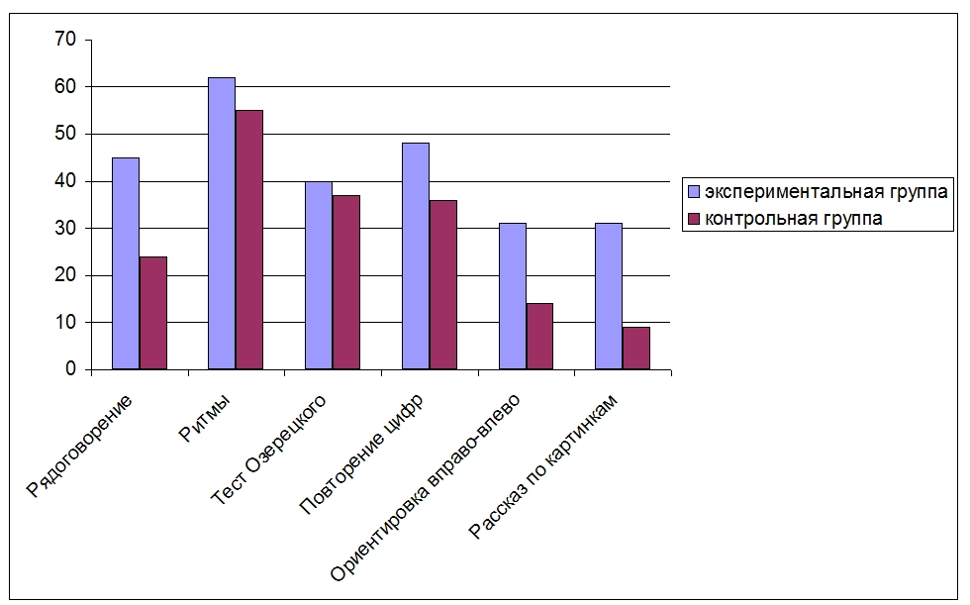

Рис.2
Пять детей контрольной группы попало в «группу риска» по дислексии, так как при прохождении исследования набрали 8 и более баллов.

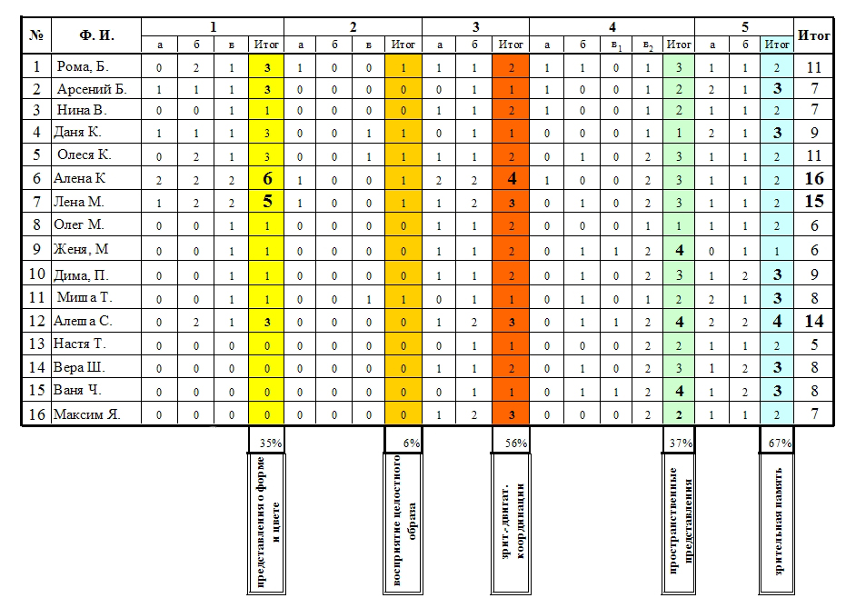
Рис. 3
Анализируя результаты диагностики состояния зрительно-пространственных функций у детей экспериментальной группы (рис. 3), можно прийти к следующим выводам:
- Трое детей испытывают значительные трудности при выполнении тестовых заданий (Алена К., Лена М. и Алеша С.)
- Большинство детей группы не испытывают сложностей в восприятии целостного образа предмета;
- У большинства детей группы недостаточно развита зрительная память и зрительно-двигательные координации;
- У двух детей (Алена К., Лена М.) не сформированы представления о форме и цвете;

Результаты контрольной группы (рис. 4)
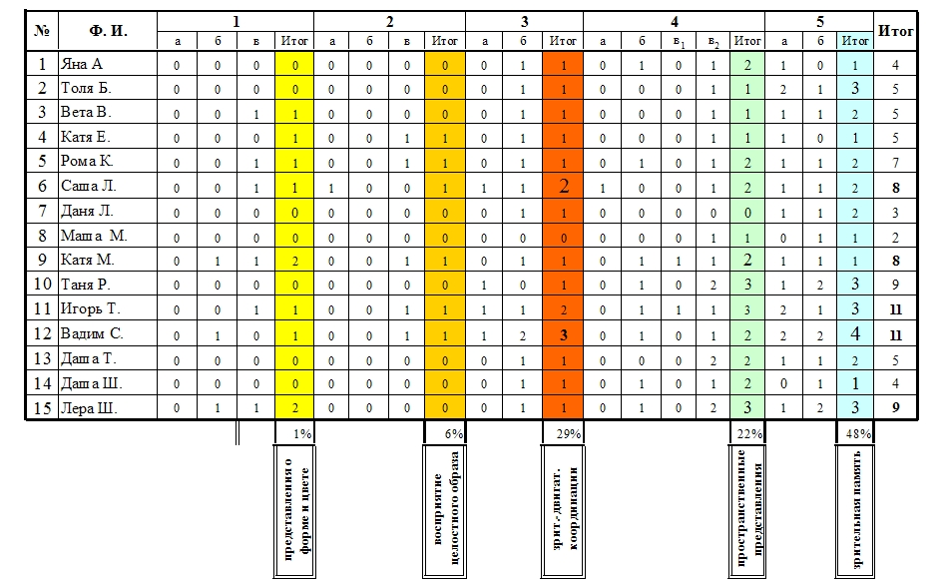
рис. 4
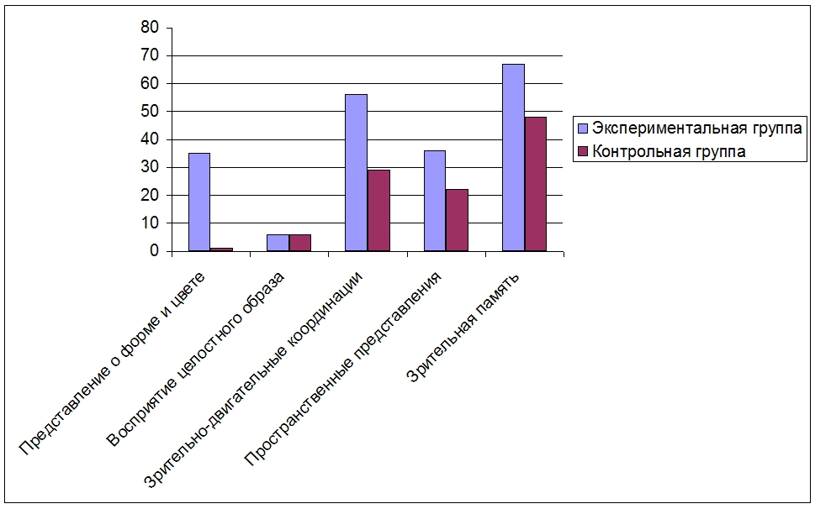
Сравнивая результаты контрольной и экспериментальной групп, мы видим, что у детей контрольной группы сформированы представления о цвете и форме предмета, они, как и дети экспериментальной группы, не испытывают трудностей восприятия целостного образа предметов, и у них так же недостаточно развита зрительная память. Сопоставление результатов диагностики зрительно пространственных функций детей экспериментальной и контрольной групп представлено на диаграмме (рис. 5)

Проанализировав полученные данные можно сделать следующий вывод. У детей с ОНР помимо речевого развития страдает целый ряд неречевых функций, участвующих в процессах письма и чтения такие как – слуховая и зрительная память, внимание, мышление, двигательная память, координация, кинестетические представления. Имеющиеся сопутствующие неврологические нарушения вызывают трудности программирования и контроля деятельности, поддержания рабочего состояния, активного тонуса коры головного мозга. Дети контрольной группы также испытывают некоторые трудности, но они носят как правило единичный характер.

2. Система логопедической работы по профилактике нарушений письменной речи у детей старшего дошкольного возраста с ОНР.

Констатирующий эксперимент показал, что с целью профилактики нарушений письма и чтения у детей с общим недоразвитием речи необходимо разработать систему коррекционно-педагогического воздействия, которая развивала бы не только речь ребенка, но и неречевые функции, участвующие в процессах чтения и письма.

      - Своевременное выявление различных факторов, могущих повлечь за собой возникновение нарушений письменной речи. (Проведение диагностики предрасположенности детей к нарушениям письменной речи с учетом многообразия воззрений на причины их возникновения).
      - Подбор наиболее эффективных методов, приёмов, средств, способствующих созданию интереса, мотивации к речевой деятельности у воспитанников, поддержанию интереса к занятиям и развитию функций, участвующих в процессах чтения и письма в норме.
      - Коррекция и развитие устной речи воспитанников.
      - Развитие неречевых функций, участвующих в процессах чтения и письма.
      - Сопровождение детей «группы риска» различными специалистами (учителем-логопедом, педагогом-психологом, врачом психоневрологом).
      - Пропаганда передовых знаний в области логопедии среди родителей воспитанников группы и педагогов ГДОУ

Работа по профилактике нарушений письменной речи строится на основе следующих принципов:
- Принцип научности;
- Принцип поэтапного формирования психических функций.
- Принцип системности и последовательности;
- Принцип комплексности.
- Принцип учета «зоны ближайшего развития»
- Принцип максимальной опоры на различные анализаторы.
- Онтогенетический принцип.
- Принцип индивидуального и дифференцированного подхода
- Принцип прочности создаваемых знаний, умений и навыков;
- Принцип наглядности.

Выбор методов средств и приемов определяется целью, задачами работы, местом данного занятия в общей системе коррекционного процесса:
- Наглядные методы (демонстрация, показ игрушек, предметных и сюжетных картин, разнообразные панно, схемы);
- Словесные методы (объяснение, рассказ, беседа, чтение художественной литературы)
- Практические методы (упражнение, опыты, экспериментирование, конструирование)
- Исследовательские методы (наблюдение, тестирование, анализ)

Разнообразить коррекционное воздействие и сделать его более эффективным позволяет использование следующих педагогических технологий:
- Мнемотехнический тренинг
- Элементы ТРИЗ
- Информационные компьютерные технологии
- Артикуляционная, дыхательная, гимнастика гимнастика
- Пальчиковый игротренинг
- Развивающие игры Б.П.Никитина
- Элементы: технология саморазвития (М.Монтессори), технология развивающего обучения Д.Б. Эльконина - В.В. Давыдова
- Массаж и самомассаж кистей и пальцев рук, аурикулярный массаж.

При планировании работы с детьми ставятся следующие задачи:
- Формирование произношения, уточнение артикуляции звуков.
- Формирование лексико-грамматической стороны речи (расширение словарного запаса, обогащение активного словаря, формирование функций словообразования и словоизменения).
- Формирование и развитие связной речи.
- Развитие операций языкового анализа и синтеза (фонематического анализа и синтеза, слогового анализа и синтеза, анализа и синтеза предложений).
- Развитие познавательных процессов (мышления, внимания, памяти, слухового и зрительного восприятия)
- Совершенствование пространственно- временных ориентировок, развитие сукцессивных способностей (упражнения на последовательность действий и планирование).
- Развитие мелкой моторики рук с использованием массажа и самомассажа кистей и пальцев рук, игр с пальчиками, обводки, штриховки. Развитие тактильных ощущений посредством дермалексии.
- Развитое конструктивного праксиса, изобразительно-графических способностей, зрительно-двигательной координации.

Основой планирования коррекционной работы является перспективный план. Планирование занятий осуществляется с учетом этапов и последовательности формирования той или иной функции в онтогенезе. Упражнения и игры, предлагаемые детям, усложнены до уровня, на котором выполнение задания возможно с незначительной помощью со стороны взрослого (учет «зоны ближайшего развития»). На каждом занятии усложняется либо речевой материал, либо характер задания, новые задания предлагаются на наиболее простом речевом материале. Логопедическое воздействие осуществляется на комплекс психических функций (внимание, память, восприятие, мышление, речь).
Организация проведения занятий различная. Это и подгрупповые занятия, и индивидуальные. Подгрупповые занятия проводятся 4 раза в неделю (понедельник, вторник, среда, пятница), в утренние часы с подгруппой из 4-5 детей.
Учитывая индивидуальные особенности детей с тяжелыми нарушениями речи (их сниженную речевую активность, быструю утомляемость, сниженную эмоциональность, трудность концентрации внимания), при построении занятий большое значение уделяется созданию положительной мотивации. Поддержанию интереса детей к занятиям и созданию благоприятного эмоциональному фона способствует проведение занятий, подчиненных единому сюжету, в игровой форме, частая смена деятельности, использование творческих заданий, элементов логоритмики.
Индивидуальный подход реализуется через систему индивидуальных коррекционно-развивающих занятий, которые планируются на основе результатов диагностического исследования, а также через индивидуальные занятия воспитателя по заданиям логопеда во время проведения «коррекционного часа».

Многолетний опыт работы с детьми, имеющими речевые нарушения, показал, что достижение положительного результата невозможно без активного участия в коррекционном процессе родителей. Непрерывная связь с ними осуществляется с помощью коллективной и индивидуальной работы в различных формах:
- Выступления на общих собраниях для родителей вновь поступивших детей. На этих собраниях родителям сообщается о сроках проведения обследования устной речи детей и о факторах «риска» возникновения нарушений устной или письменной речи, при наличии которых рекомендуется как можно скорее обратиться за консультацией к логопеду.
- Выступления на групповых родительских собраниях, на которых перед родителями ставятся конкретные задачи коррекционной работы, соответствующие данному периоду обучения, объясняется роль родителей в этой работе (создание мотивации ребенка к логопедической работе, проведение занятий членами семьи с ребенком в разных формах вне детского сада).
- Демонстрация открытых занятий. Проведение подобных мероприятий является дополнительным стимулом к участию родителей в педагогическом процессе. Присутствуя на занятии, они имеют возможность обучиться различным педагогическим приемам, увидеть своего малыша «в действии». Часто в результате таких просмотров они начинали более критично относиться к себе и своему ребенку.
- Ознакомление родителей с материаломи проведенных подгрупповых занятий - предоставление игр и упражнений для закрепления. Используя этот материал дома, родители получают возможность закрепления ребенком полученных на логопедических занятиях речевых умений и навыков в свободном речевом общении.
- Консультации, практикумы (индивидуальные и групповые).
- Анкетирование (Результаты анкетирования позволяют определить круг тем, интересующих родителей. По этим темам подбирается информация, которая выносится на информационный стенд, в папку-передвижку или сообщается на индивидуальной консультации.)
- Ознакомление родителей с имеющимися в логопедическом кабинете дидактическими материалами, разнообразными играми и пособиями, новинками логопедической литературы.

Для достижения эффективности коррекционной работы требуется постоянная и всесторонняя взаимосвязь всех специалистов, работающих с каждым конкретным ребенком, воспитателей и родителей.
Такая взаимосвязь осуществляется в процессе обобщения результатов обследования детей всеми специалистами на психолого-медико-педагогических консилиумах ГДОУ, при разработке и последующей реализации маршрутов индивидуального сопровождения детей «группы риска».
Однако, проблема изучения и ранней диагностики нарушений письменной речи приобрела массовый характер совсем недавно, и мало освещена в методической литературе. Поэтому большинство педагогов ДОУ знакомо с этими нарушениями только понаслышке. Известно, что качество проводимого на ребенка воздействия напрямую зависит от понимания педагогами причин и механизмов возникновения имеющихся у него нарушений. В связи с этим стало необходимым проведение работы по пропаганде логопедических знаний среди педагогов ГДОУ
С этой целью проводятся следующие мероприятия:
- Подготовка материала и проведение консультации для воспитателей групп старшего дошкольного возраста по темам: «Нарушения письменной речи. Причины возникновения. Виды нарушений письменной речи и их проявления», «Профилактика нарушений письменной речи на занятиях воспитателя» (представлен разнообразный дидактический материал, список методической литературы по данной теме), «Автоматизация поставленных звуков на занятиях воспитателей и в повседневной жизни детей».
- Ознакомление воспитателей с результатами проведенной диагностики, предоставление рекомендаций по развитию речевых и неречевых функций, игр и упражнений для использования на занятиях, во время «коррекционного часа» и в совместной деятельности.
- Осуществление помощи воспитателям логопедических групп в планировании занятий: сообщение коррекционных задач на текущий месяц предложение игр и упражнений, рекомендуемых к использованию на занятиях;
- Составление рекомендаций по использованию речевых игр и упражнений на занятиях музыкального руководителя и руководителя физ. воспитания.
- Участие в работе круглого стола (с педагогом-психологом) с целью объединения усилий по коррекции неречевых психических функций детей «группы риска»
- Регулярное участие в организованных администрацией ДОУ «ярмарках» дидактических пособий и игр, обмен опытом работы, предложение к использованию собственных наработок, авторских пособий и оригинальных игр.

Подготовка детей к школе, профилактика нарушений письменной речи у детей невозможна без осуществления преемственности между ДОУ и школой. Единство требований школы и дошкольных учреждений, соответствие выбранных методик обучения, является необходимым условием успешной адаптации первоклассника к новым для него условиям.
К сожалению, некоторые учителя считают дисграфические ошибки нелепыми и объясняют их личностными качествами учеников: неумением слушать учителя, невнимательностью при письме, небрежным отношением к работе.
В связи с этим задачей логопеда дошкольного учреждения становится предупредить учителя о возможном нарушении у ребенка до момента, когда это нарушение станет серьезным препятствием в овладении грамотой уже на начальных этапах обучения.
С сожалением отмечаю, что в последние годы прекратилась практика показа отрытых уроков в начальных классах школ, на которые приглашались педагоги дошкольного образования. Поэтому единственным способом осуществления связи между школой и ГДОУ становится заполнение логопедом ДОУ медицинских карт воспитанников подготовительных групп. При выявлении у ребенка предрасположенности к возникновению нарушений письменной речи, в карте делается соответствующая запись. Это позволяет обратить внимание на данного ребенка учителя и логопеда школы, предупредив их о причине возможных трудностей при обучении грамоте. Таким образом, осуществляется индивидуальное сопровождение развития ребенка даже при переходе его в школу.

3. Результативность работы по профилактике нарушений письма и чтения у детей старшего дошкольного возраста с ОНР

Повторно проведенное исследование показало, что принятые профилактические меры являются эффективными.
Была успешно произведена коррекция устной речи детей: решением психолого-медико-педагогической комиссии 14 из 16 детей экспериментальной группы выпущены из логопедической группы с чистой речью.
Исследование состояния зрительно-пространственных функций и диагностика по методике раннего выявления дислексии (А.Н. Корнев) также показали положительную динамику: количество трудностей, испытываемых детьми при выполнении заданий значительно сократилось (рис. 7).

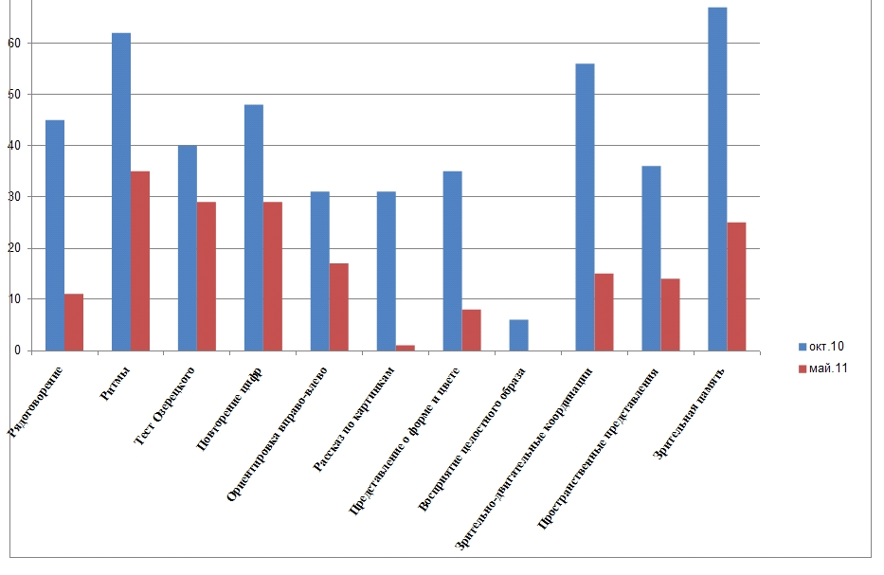
Рис. 7
Результативность работы подтверждают также данные исследования, полученные психологом районного ПМС-центра при проведении обследования первоклассников-выпускников нашего ГДОУ: предрасположенность к нарушениям письменной речи он обнаружил у 10,2 % выпускников, с которыми проводилась целенаправленная профилактическая работа, и у 24% детей, с которыми данная работа не велась (рис. 8)
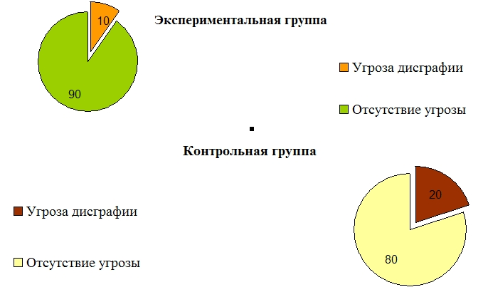

Рис. 8

ЗАКЛЮЧЕНИЕ

В ходе констатирующего эксперимента был подобран диагностический материал и оборудование и проведена диагностика предрасположенности детей к нарушениям чтения и письма в экспериментальной и контрольной группах. Диагностика проводилась с учетом возрастных особенностей дошкольников по трем направлениям: исследовалось состояние устной речи детей, состояние зрительно-пространственных функций, также проводилось исследование по методике раннего выявления дислексии, предложенной А.Н. Корневым.
На основании полученных в ходе констатирующего эксперимента результатов, а также анализа и обобщения психолого-педагогической и научно-методической литературы, была выстроена система мероприятий, направленная на профилактику нарушений письменной речи дошкольников экспериментальной группы.
Для определения эффективности проделанной работы был проведен повторный эксперимент. Анализ результатов диагностики экспериментальной и контрольной групп позволяет сделать вывод о том, что разработанный комплекс мероприятий по профилактике нарушений письменной речи у старших дошкольников достаточно эффективен.
Конечно, нельзя говорить о том, что проводимые мероприятия полностью исключают возможность возникновения нарушений чтения и письма у выпускников ДОУ – слишком сложна и разнообразна структура этих нарушений, как разнообразны и причины, их вызывающие. Остается еще много неразрешенных проблем, однако их существование позволяет не останавливаться на достигнутом, и продолжать работу, делая её более интересной, разнообразной и эффективной.
.

Список использованной литературы

- Агранович З. Е. Логопедическая работа по преодолению нарушений слоговой структуры слов у детей. С.-П., «Детство-Пресс», 2001
- Безруких М.М. Ступеньки к школе: Книга для педагогов и родителей. - М.: Дрофа, 2001.
- Визель Т.Г. Нарушения чтения и письма у детей дошкольного и младшего школьного возраста. АСТ-Астрель-Транзиткнига, Москва 2005
- Ефименкова Л.Н. «Коррекция устной и письменной речи учащихся начальных классов». Москва, «Владос», 2001 г.
- Ефимов О.И. Школьные проблемы. Москва – С-пб, «Диля», 2004
- Жукова Н.С., Мастюкова Е.М. , Филичева Т.Б. Преодоление общего недоразвития речи у дошкольников. М., 90
- Кобзарева Л.Г. Ранняя диагностика нарушения чтения и его коррекция, ТЦ «Учитель», 2001г.
- Корнев А.Н. Нарушения чтения и письма у детей, С-Пб, «Речь», 2003г.
- Коррекция нарушений письменной речи. Учебно-методическое пособие под ред. Н.Н. Яковлевой. С-Пб, Каро, 2007
- Лопатина Л.В., Серебрякова Н. В. Преодоление речевых нарушений у дошкольников /коррекция стертой дизартрии/. С.-Пб, 2001
- Парамонова Л.Г. «Дисграфия: диагностика, профилактика, коррекция». С.-Пб, «Детство-Пресс», 2006 г.
- Поваляева М.А. Профилактика и коррекция нарушений письменной речи. Качество образования. Ростов-на-Дону, «Феникс», 2006 г.
- Поваляева М.А. Справочник логопеда. Ростов-на-Дону, «Феникс», 2001 г.
- Хрестоматия по Логопедии (извлечения и тексты) под ред. Л.С. Волковой.
- Эльконин Д.Б. Некоторые вопросы диагностики психического развития детей// Диагностика учебной деятельности и интеллектуального развития детей. - М. 1981.

